“川菱”除湿机功能简介

CL-858C 川菱全湿度微电脑控制型
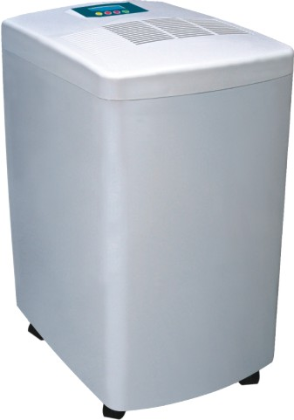
除湿面积：层高2.6m 50-75m²
显示方式：彩色液晶显示，故障自动寻迹报警并显示
造型设计：上出风设计，霉雨季节可作衣物干衣使用
湿度控制：湿度随机显示30—90%RH，湿度自由设定，自动控制，定时开机关机（1-24小时）
化霜功能：微电脑自动除霜，适用于低温环境
压缩机 ：采用国际品牌高效旋转式压缩机，省电、高效
排水方式：无触点水满开关，水满自动停机，自动显示水满
除湿量：58升/天
最大输入电流：4.5A 最大输入功率：980W
电 源：220V/50Hz
循环风量： 850m³/h
使用环境温度：5-38℃
外形体积（深宽高）：528*401*652mm³
毛重：33kg

